熠格托管
作业答疑

托管中心：苏州
学生姓名 | 年级 | 答疑日期 | 答疑时间
重点答疑科目 | 答疑教师 | 班主任 | 教学校长（签字）

答疑过程
家庭作业完成记录
错题整理

题型一、匀速直线运动的理解
【典例1】由速度公式可知，一个做匀速直线运动的物体的速度（ ）
A．与路程成正比 B．与时间成正比
C．随时间和路程而改变 D．与时间和路程无关
【变式1-1】下列物体的运动可近似看成匀速直线运动的是（ ）
A．正在进站的火车
B．离开脚后在草地上滚动的足球
C．站在商场自动扶梯上的顾客
D．绕地球匀速转动的“北斗”卫星
【变式1-2】以下物体的运动，可以近似地看作匀速直线运动的是（ ）
A．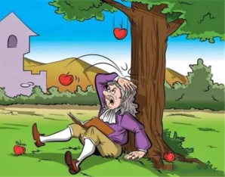树上的苹果竖直落向地面
B．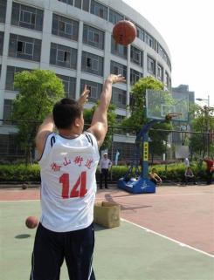投掷出的篮球在空中飞行
C．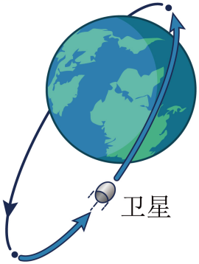同步卫星围绕地球做匀速运转
D．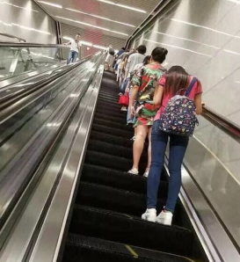乘客乘坐电动扶梯上楼
【变式1-3】图中的A、B、C、D分别是用频闪照相机拍摄（每0.1s拍摄一次）的小球在不同运动状态下的照片，其中小球做匀速直线运动的是（ ）
A．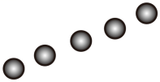 B．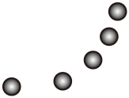
C． D．

题型二、变速运动与匀速直线运动
【典例2】如图为两个小球甲、乙同时从a处竖直下落到b处的频闪照片，已知每两次拍摄的时间间隔为0.2s。该照片显示甲球做 （选填“匀速”或“变速”）直线运动；0.6s内，甲球通过的路程 （选填“大于”“小于”或“等于”）乙球通过的路程。
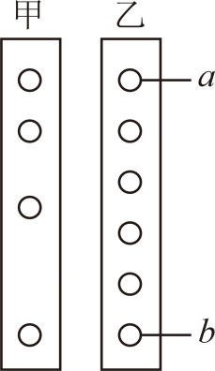
【变式2-1】如图所示，小明在“测平均速度”的实验中，使小车从斜面A点静止下滑，经过B点到达C点，图中已标出小车经过A、B、C三点对应时刻。BC段平均速度为 m/s，小车从斜面A点静止下滑到C点做 （选填“匀速直线运动”或“加速直线运动”或“减速直线运动”）。
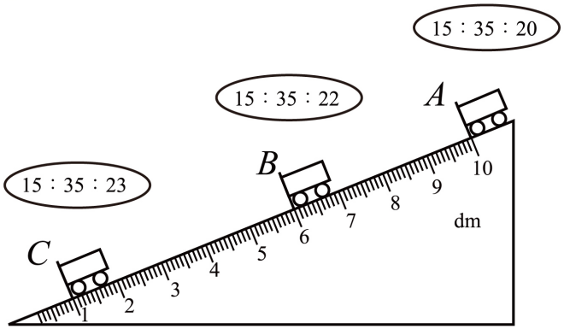
【变式2-2】如图是一小球从A点沿直线运动到F点的频闪照片，频闪照相机每隔0.2s闪拍一次。分析照片可知：
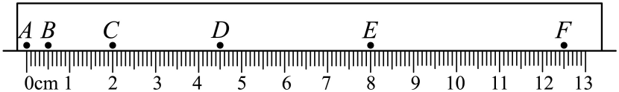
（1）小球在做 直线运动（选填“匀速”或“变速”），其理由是： ；
（2）小球从B点运动到D点的平均速度 （填“大于”、“小于”或“等于”）小球从B点运动到F点的平均速度；
（3）小球在 两点间的平均速度最大；
（4）图中四个速度随时间的关系图象，能反映出该小球下落运动的是 。（选填图中的选项字母）
A．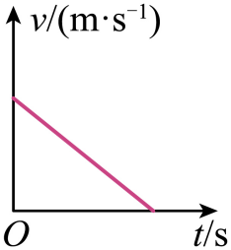B．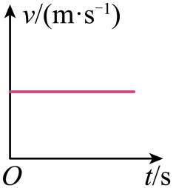C． 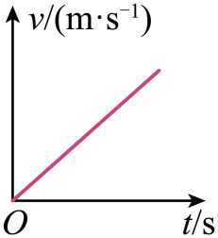D．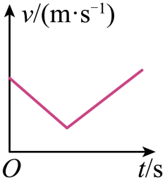

题型三、实验题
【典例3】某物理兴趣小组进行“测量小车的平均速度”实验。该物理兴趣小组使用带有刻度尺的斜面、小车和数字钟测量小车的平均速度，如图所示，图中显示的是测量过程中小车在甲、乙、丙三个位置对应的时间。
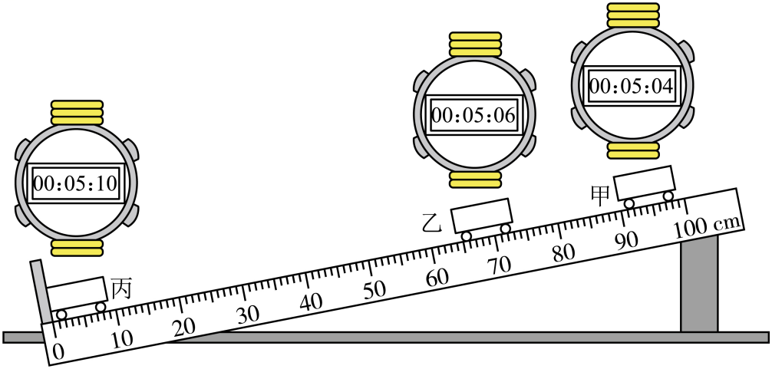
项目 | 甲至乙 | 乙至丙 | 甲至丙
路程/cm | 26.0 | 64.0 | 90.0
时间/s | 2 | 4 | 6
平均速度/（m•s^{﹣1}） | 0.13 | 0.16

(1)该实验的原理是 ；
(2)若在测量过程中小车运动的速度较快，所用时间较短，很难较准确测出小车的运动时间，为避免这种现象，应 ；
(3)小车从甲至丙的平均速度是 m/s；
(4)若测量时小车没到丙处就停止计时，则所测平均速度会偏 （选填“大”或“小”）。
【变式3-1】小明利用如图所示装置测量小车在斜面上运动的平均速度，实验数据在图中已经标出，图中上方是小车运动到A、B、C三处时电子表的显示（数字分别表示“h：min：s”）
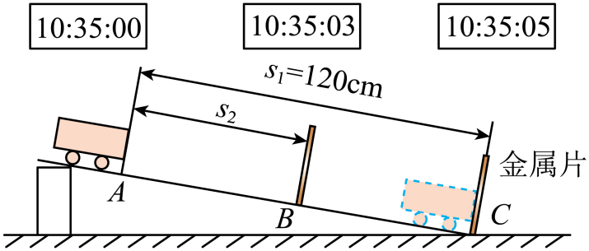
（1）该实验的原理是 ；
（2）实验中用 测量小车通过的路程，用 测量小车通过该路程所用的时间；（填测量工具）
（3）实验中应使斜面的倾斜程度较小，目的是方便测量小车运动的 ；
（4）若路程s₂正好是全部路程的一半，小车通过前半段路程的平均速度为 m/s，小车通过后半程的平均速度 （选填“大于”“小于”或“等于”）小车通过前半程的平均速度；通过计算可知，小车沿斜面下滑的过程中，小车的速度在 （选填“增大”或“减小”）。
（5）若小车撞击金属片后，小明才反应过来停止计时，则测量小车通过全程的平均速度 （填“偏大”、“偏小”或“无影响）。

题型四、火车时刻表
【典例4】雅安市素有成都后花园的美誉，随着交通的便利日常自驾出行往返两地的人越来越多。家住雅安的小林一家自驾到成都游玩，导航给出了“时间短”、“限速多”和“收费少时间长”三个方案，如图所示（1公里=1千米）。
（1）若选择“时间短”方案，时间按照1小时30分计算，求汽车的平均速度是多少千米/小时？（结果保留整数）
（2）若以20m/s的平均速度按照“限速多”路线行驶，求全程需要多少小时？
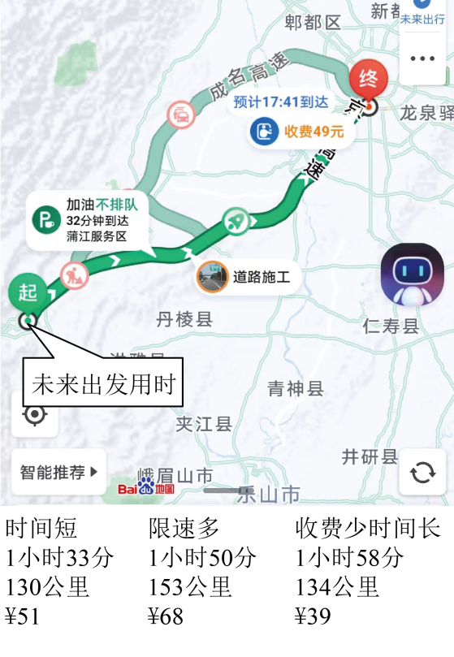
【变式4-1】下表为小军同学给外婆送电暖器时，根据乘坐出租车的发票，提炼出的信息。求：
车号 | 川ELZ##6
上车 | 8∶00 | 下车 | 8∶10
单价 | 2元/km | 里程 | 8km
(1)小军同学乘坐在该出租车上时，出租车行驶的时间为多少min？
(2)小军同学乘坐在出租车上时，出租车的平均速度是多少km/h，合多少m/s？
(3)小军同学乘车这段时间，这辆出租车是否做匀速直线运动？请简述理由。

题型五、测速
【典例5】如图所示是某高速路上的一个区间测速的相关标识，区间测速的基本原理：通过监控摄像头获取车辆到达区间测速起点的时间、车辆到达区间测速终点的时间，从而得出该车辆通过该测速区间的时间，结合区间距离计算平均车速，用来判定车辆是否超速。假设某车辆以70km/h的速度进入如图所示的区间测速路段，行驶了一段距离后，又以100km/h的速度行驶了0.2h，然后再以70km/h的速度继续行驶直至离开该区间测速路段，请计算：
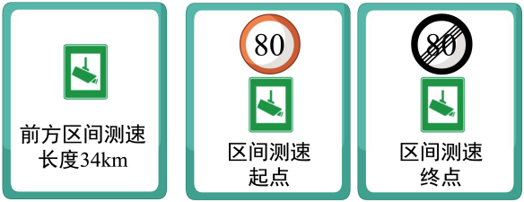
(1)汽车以100km/h的速度行驶的路程；
(2)汽车前后以70km/h的速度行驶的总时间；
(3)在该区间测速路段，该车辆的平均速度有没有超出限定速度。
【变式5-1】如图，是一辆装有超声测速装置的警车（空气中的声速是 340m/s）：
（1）当它停在平直的公路边执勤时，发现一辆匀速行驶的汽车向这边驶来，当该车行驶到距警车 365 m 时，测速仪向该车发出一个超声信号，2s 后收到该车返回的信号。该汽车的速度是多少？
（2）当它匀速行驶在平直的公路上执勤时（行驶速度 20m/s），发现有一辆卡车停在路边，警车测速仪此时向该卡车发出一个超声信号，0.5s 之后收到卡车反射回来的信号。那么警车接受到信号时距卡车多远？
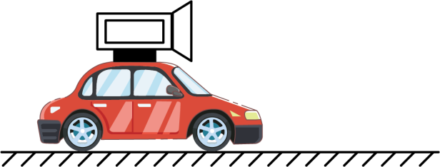
错题举一反三

题型六、追及问题
【典例6】如图是根据甲乙两人周末骑行情况，绘制的s—t图像，则下列说法正确的是（ ）
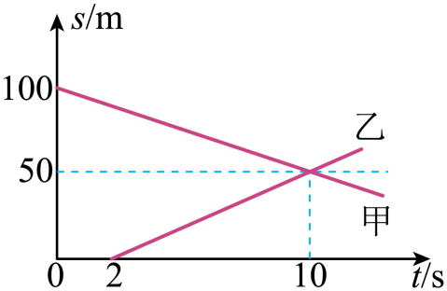
A．甲、乙两人骑行的速度相同
B．乙骑行速度比甲骑行速度慢
C．乙比甲晚出发2s，乙出发8s之后追上了甲
D．乙比甲晚出发2s，乙出发8s之后与甲相遇
【变式6-1】甲、乙两物体同一地点、同一时间、同一方向在一条平直道路上开始运动，它们运动的s﹣t和v﹣t图像分别如图所示。求：
（1）甲物体在5~7s内的平均速度为多少？
（2）乙物体15分钟所走的路程为多少？
（3）从开始运动经过多少秒后，它们会再次相遇？
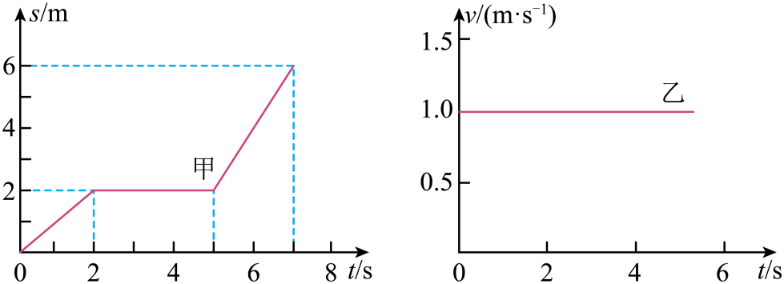
【变式6-2】甲、乙两物体从同一地点出发沿同一方向运动，其路程s跟时间t的关系图象如图所示，则：
（1）甲与乙物体的运动速度各为多少？
（2）两物体相遇后40 s两物体之间的距离为多少？
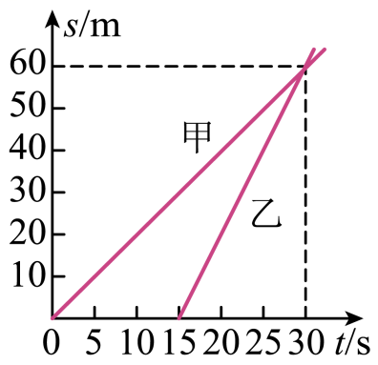

题型七、相遇问题
【典例7】甲、乙两人分别从相距1400m的两地同时相向而行，速度分别为3m/s和4m/s，与此同时甲放出一只狗以5m/s的速度跑向乙，与乙相遇后又立即跑向甲，如此反复直到甲、乙相遇．那么这只狗在此过程中共跑了多远的路程？
【变式7-1】如图甲所示，在平直地面上，两辆玩具小车相向而行。小明和小亮通过测量记录数据描绘出小车A、B在某段时间内通过的路程与所用的时间的图像如图乙。求：
（1）在0~6s内，B车的速度是多少；
（2）在0~5s内，A车平均速度是多少？
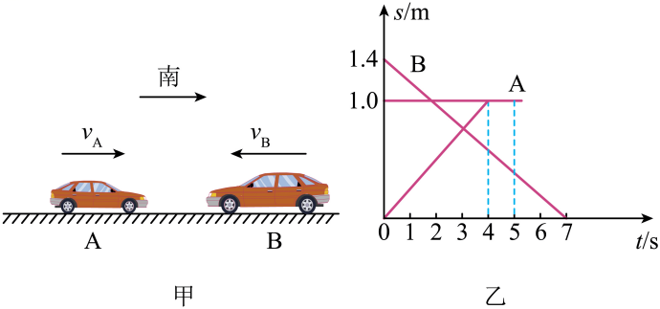

题型八、机械运动概念

【典例8】下列几种现象中，不属于机械运动的是（ ）
A．划破夜空的流星运动
B．奔驰骏马的运动
C．上课的铃声传到同学们耳中
D．地球绕太阳公转
【变式8-1】在物理学中，把一个物体相对于另一个物体位置的 叫做机械运动。除了机械运动，宇宙中还有很多种运动形式，机械运动只是其中最简单的一种，如微观世界里的电磁运动 （选填“属于”或“不属于”）机械运动。

题型九、参照物
【典例9】如图所示，在十字路口处，奇奇乘坐的车正在等待左转的信号灯，可奇奇却感觉自己乘坐的车在后退，则奇奇所选择的参照物是（ ）
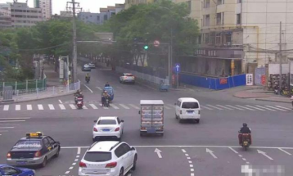
A．左边的防护栏 B．右边的直行车辆
C．路口的信号灯 D．奇奇乘坐的汽车
【变式9-1】2021年10月16日0时23分，“神舟十三号”载人飞船载着中华民族的飞天梦想点火出发。图甲是火箭升空过程中与月球的合影，图乙是“神舟十三”与“天和”核心舱交会对接的场景。下列对火箭发射和交会对接过程中的分析正确的是（ ）
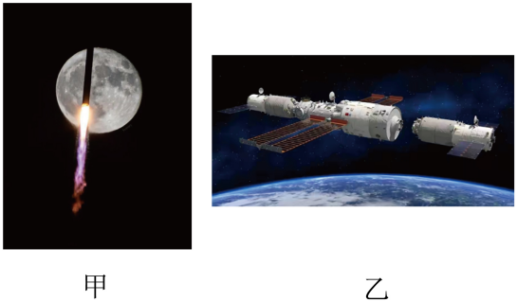
A．以火箭为参照物，月球是静止的 B．以月球为参照物，火箭是运动的
C．以“天和”为参照物，“神舟十三”是静止的 D．以地面为参照物“天和”是静止的
【变式9-2】某时刻（t=0）有一辆快速公交车甲和一辆普通公交车乙，从同一路口同时向东匀速行驶，则甲车速度为 m/s，运行4min后，两车相距 m，以甲车为参照物，乙车向 （选填“东”或“西”）行驶。
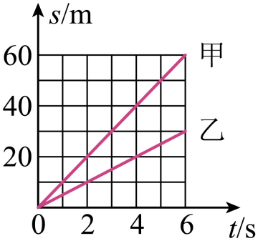

题型十、机械运动的相对性
【典例10】一辆大卡车和一辆小汽车沿平直公路自东向西行驶，小明站在路边观察到的情景如图所示，以大卡车为参照物，下列描述正确的是（ ）
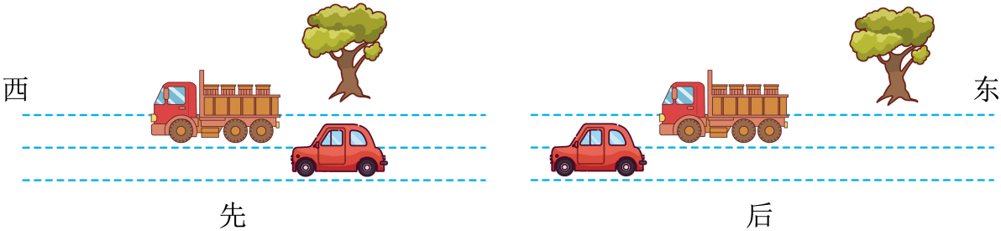
A．小汽车向西运动 B．路边的树向西运动
C．小汽车向东运动 D．路边的树是静止的
【变式10-1】早上爸爸送小明上学，车子向南行驶，小明前后两次从后视镜中观察到一辆越野车分别如图甲、乙所示，设两车均匀速行驶，则以地面为参照物，越野车是运动的，越野车在向 行驶，且越野车的车速 （选填“>”、“=”或“＜”）小明车的车速。要说明运动的相对性，还需要补充的证据是 。
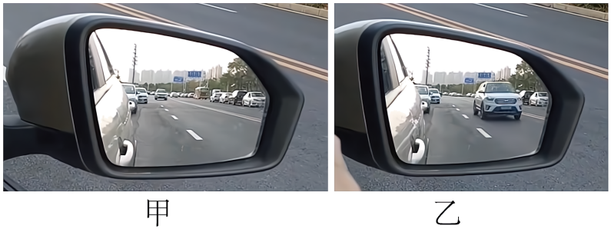
【变式10-2】如图所示，日晷是利用晷上的针的影子随时间长短和位置变化来判断时间的计时工具。从早晨到中午，阳光下日晷晷针的影子相对日晷的盘面某刻度线是 （选填“运动”或“静止”）的。
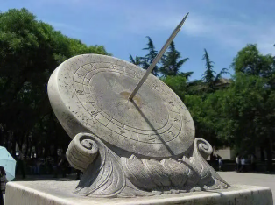
【变式10-3】2024年1月 17日，天舟七号货运飞船搭乘火箭飞向中国空间站，如图所示，火箭点火升空刹那间，可看到发射平台升腾起大量白雾，这时喷水系统喷出的水发生的物态变化是先 再 ；小明判断一起加速升空的过程中，以火箭为参照物，飞船是 （选填“静止”或“运动”）的，地面的人以地面为参照物，有不同的判断，这是因为运动和静止是 的。
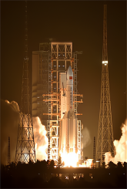
【变式10-4】如图所示是小明同学所拍摄的一幅海边风景照片.由照片所示的情境可知，甲船的运动情况是 ；乙船的运动情况是 （前两空选填“向左运动”“向右运动”或“无法判断”），如果以甲船为参照物，乙船是 （选填“运动”或“静止”或“无法判断”）的。
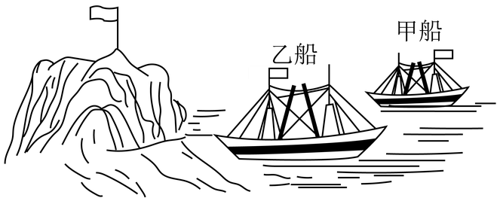
错题过关
一、单选题

1．下列有关物体运动的描述中，物体做匀速直线运动的是（ ）
A．做匀速圆周运动的小车 B．在盘山公路上运动的小车
C．腾空而起的火箭 D．在平直公路上匀速行驶的汽车
2．一个物体在做匀速直线运动，它的速度为，下列说法正确的是（ ）
A．v与s成正比 B．v与s成反比
C．v与s，t无关 D．v等于s与t的比值
3．如图所示为钓鱼时鱼漂静浮于水面的示意图。某次鱼咬钩后，鱼漂从露出水面的长度为6cm竖直向下运动到露出水面的长度为2cm的过程，所用时间为0.4s，则该运动过程鱼漂的平均速度为（ ）
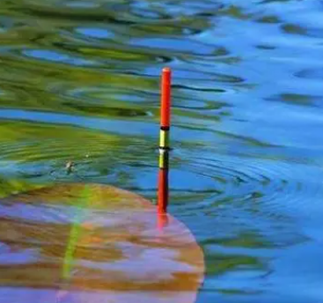
A．5cm/s B．10cm/s C．15cm/s D．20cm/s
4．甲、乙两车同时在同一平直公路上向东平稳行驶，如图所示，采用“频闪摄影”的方式，使用照相机每隔10s拍下一张照片，记录下汽车的位置，有关分析不正确的是（ ）
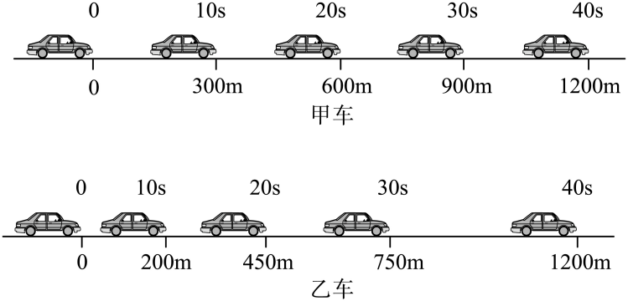
A．甲车做匀速直线运动，乙车做变速直线运动 B．甲车全程所用的时间比乙车所用时间长
C．乙车全程的平均速度为30m/s D．甲、乙两车全程的平均速度相等
5．神舟十八号飞船与核心舱对接完毕后，相对核心舱静止的是（ ）
A．神舟十八号飞船 B．在舱外太空行走的宇航员
C．月球上的“嫦娥五号”着陆器 D．火星上的“祝融号”火星车
6．小明在行驶的汽车上看到路边的树木向后退，所选的参照物是（ ）
A．地面 B．房屋 C．汽车 D．树木
7．如图为我国航天员首次跨出空间站面向太空站立不动时的情景，下列说法正确的是（ ）
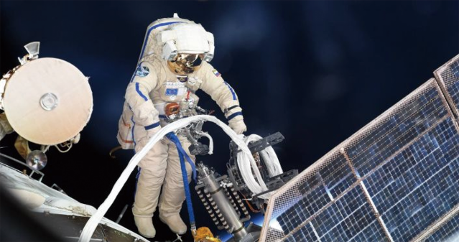
A．空间站相对于地球是静止的
B．航天员相对于地球是静止的
C．航天员相对于空间站是静止的
D．航天员相对于空间站是运动的
8．甲、乙两列高铁在两条平行的铁轨上匀速行驶，两车交汇时，甲车座位上的乘客从车窗 看到地面上的树木向南运动，看到乙车向南运动。则下列判断中可能正确的是（ ）
A．甲、乙两车都向北运动，且乙车比甲车快
B．甲、乙两车都向南运动，且乙车比甲车快
C．甲、乙两车都向北运动，且甲车比乙车快
D．甲车向南运动，乙车向北运动
9．某探究小组在“测量物体运动的平均速度”实验中，拍摄了小球运动过程的频闪照片。让小球从斜面上的点由静止开始滚下，、、点为频闪照相机拍摄小球每隔相同时间所到达的位置，如图所示。能说明小球在斜面上运动情况的图象是（ ）
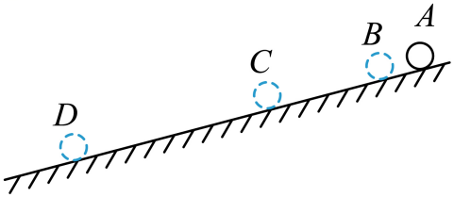
A．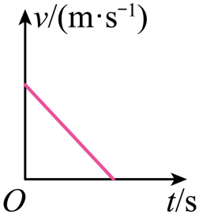 B．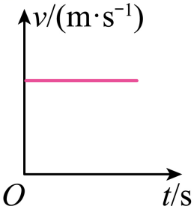
C．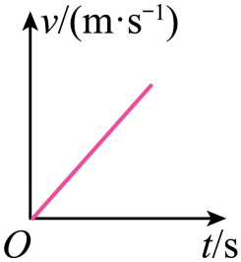 D．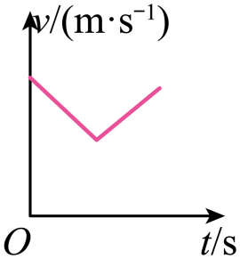
10．小亮和小聪在操场上沿直跑道跑步，他们通过的路程和时间关系如图所示，则下列说法中正确的是（ ）
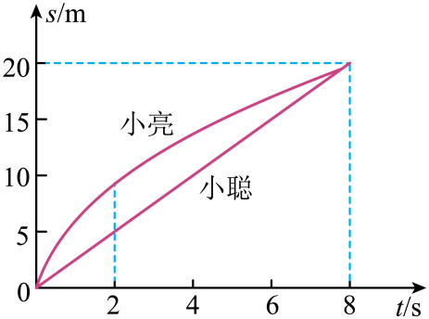
A．两人都做匀速直线运动
B．8 s的时间内，小聪做变速直线运动
C．前2 s的时间，小亮跑的较快
D．8 s的时间内，小亮跑的路程更长
11．甲、乙两车从同一地点沿同一方向运动，两车通过的路程和所用时间的关系如图所示。关于甲、乙两车的运动情况，下列判断正确的是（ ）
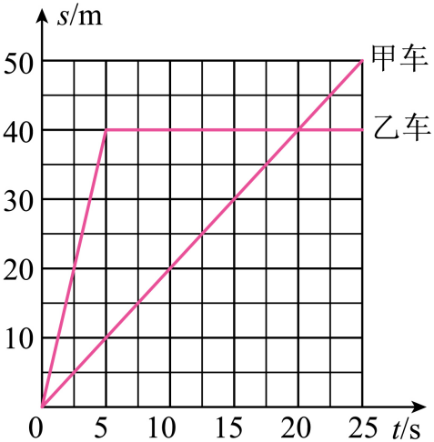
A．0~5s，甲车速度是乙车速度的4倍
B．经过15s，甲、乙两车相距36m
C．经过18s，甲、乙两车相距4m
D．5~25s，乙车做匀速直线运动
二、填空题
12．一个做匀速直线运动的物体5s内通过了20m，该物体在第4s时的瞬时速度是 m/s。
13．如图所示是某小车沿直线运动的路程与时间的关系图像，由图像可知：它做的是 直线运动，其速度大小是 m/s。
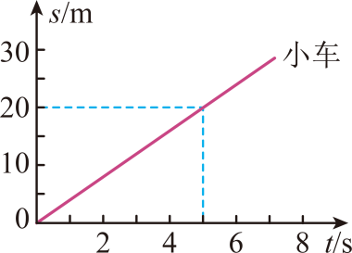
14．如图记录了两辆汽车在某段平直公路上由同一起点向东行驶时的运动过程，由图可知甲车做 运动，乙车做 运动，40s内甲、乙辆车的平均速度的大小关系是：v_{甲} v_{乙}（选填“＞”、“＜”或“＝”）。
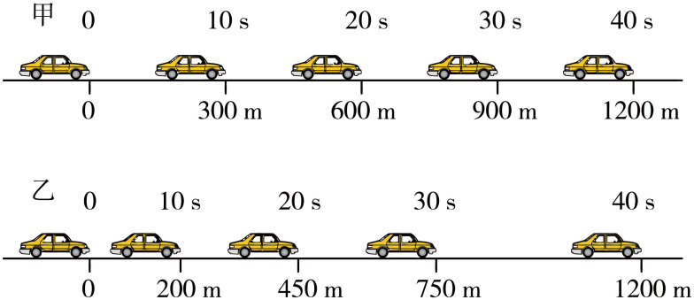
15．一个做匀速直线运动的物体，在8s内通过的路程为40m，它在前一半路程内的速度为 m/s，在第6秒内通过的路程为 m。
16．某物理实验小组的同学用照相机每隔相等的时间自动拍照一次，拍下某小球竖直向下的运动状态，如图所示。
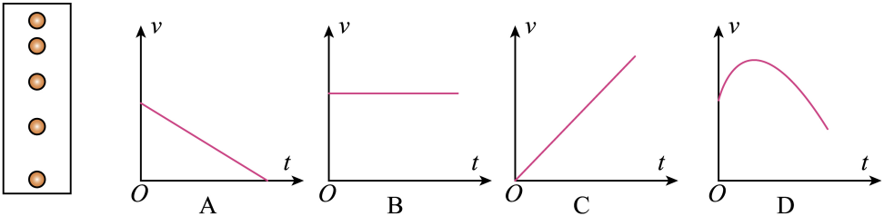
（1）可以看出小球在做 直线运动（选填“匀速”或“变速”）；
（2）四个速度随时间变化的关系图象中，能正确反映出该小球运动情况的是 。（选填图中的字母）
17．甲、乙两物体从同一位置沿同一方向做直线运动，其s﹣t图像如图所示，其中做匀速直线运动的是 物体。甲、乙从开始运动到A时刻，两者的平均速度的大小关系是v_{甲} v_{乙}。
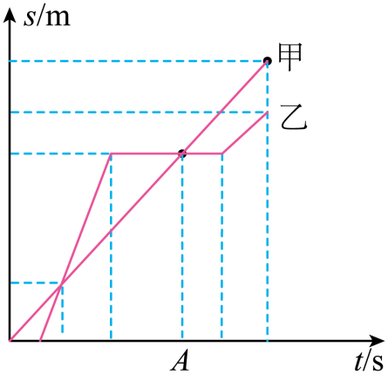
18．2023年10月26日11时14分，搭载神舟十七号载人飞船的长征二号F遥十七运载火箭在酒泉卫星发射中心点火发射。图中所示的是火箭上升和此过程中航天员在舱内的情境，以舱内的航天员为参照物，火箭是 （选填“运动”或“静止”）的。
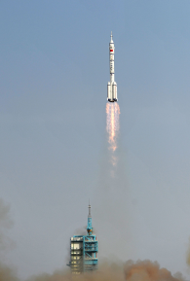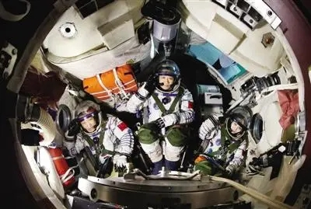
19．中国空间站的建造和运营对人类太空研究具有重大意义，空间站大约90分钟就绕地球一圈，以空间站为参照物，考场中的小明是 （填“运动”或“静止”）的；翟志刚在空间站出舱作业时（真空环境），他看到的星星 （填“会”或“不会”）一闪一闪的“眨眼睛”。
20．小明家的窗外有条公路。他看到窗外的情景由图甲变为图乙，判断轿车是运动的。他选择的参照物不可能是( )
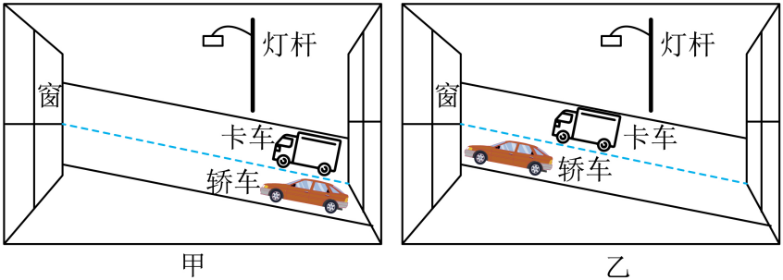
A．房子的窗户 B．路边的灯杆 C．行驶的卡车 D．轿车的司机
拓展设问
根据如图所示情景推断，此时卡车的速度 （选填“大于”“等于”或“小于”）轿车的速度。
21．甲、乙、丙三辆小车同时、同地向东开始运动，它们运动的图像如图所示，由图像可知：
（1）甲车做 运动（选填“静止”、“匀速”或“变速”）；
（2）乙车的速度 m/s，若乙车以这个速度继续运动，t＝10s时乙车通过的路程s＝ m；
（3）运动速度相同的两辆小车分别是 和 ；
（4）若以乙车为参照物，则丙车 ；若以甲车为参照物，则乙车 （以上两空选填“静止”、“向东运动”或“向西运动”）。
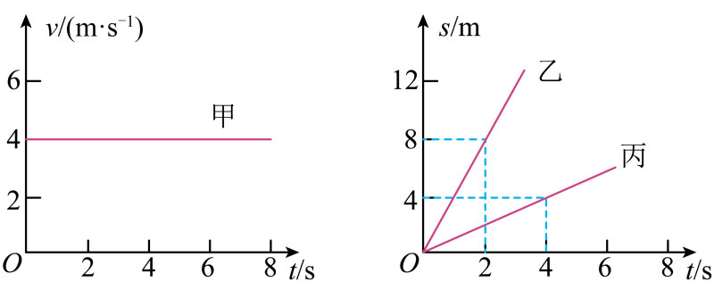
三、实验题
22．在物理实验课上，小明利用如图所示的实验装置做“测量小车的平均速度”的实验。
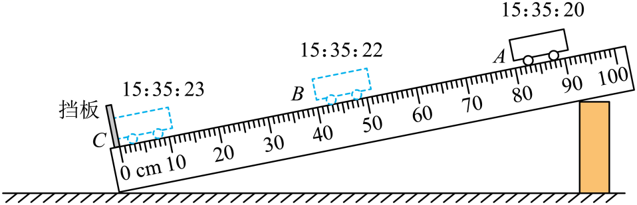
（1）该实验所依据的原理是 ；
（2）图中AB段的距离为 cm；
（3）实验时应使斜面的坡度较缓，目的是便于测量 （选填“路程”或“时间”）；
（4）分析实验记录的数据可知：小车在BC段的速度为 m/s；
（5）如下图所示，下列坐标图像中能准确反映小车运动情况的是 。
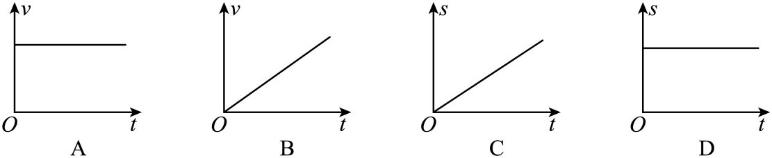
23．打点计时器1秒钟上下振动50次，如图所示是用打点计时器测甲乙两个物体运动时打出的两条纸带。
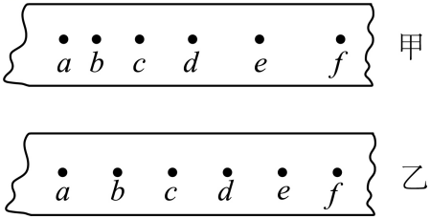
（a）甲纸带上从a到f点的时间间隔为 秒，乙纸带上从a点到f点的时间间隔为 秒；
（b）从甲乙两条纸带上看，做匀速直线运动的 纸带；（选填“甲”或“乙”）
（c）甲纸带上从a点到c点和乙纸带上从d点到f点所用时间是 的，距离是 的；（均选填“相同”或“不相同”）
（d）比较甲乙两条纸带的打点情况，甲纸带测的物体的运动情况是 的（选填“加速”或“匀速”），乙纸带的运动情况是 （选填“加速”或“匀速”），理由是 。
四、计算题
24．用雷达测定某云层的厚度的过程中记录了下列数据：从地面垂直向云层发射一束超声波，同时开始计时，经过16s收到第一次回声，经过18s收到第二次回声，已知超声波在空气中的传播速度是340m/s，在云层中的平均传播速度约为1000m/s。求：
(1)云层距地面高度；
(2)云层的厚度。

25．汽车在出厂前要进行测试，某次测试中，先让汽车在模拟山路上以10m/s的速度行驶400s，紧接着又以20m/s的速度继续行驶了400m。求：
（1）该汽车以10m/s的速度行驶的路程s₁是多少？
（2）该汽车以20m/s的速度行驶的时间t₂是多少？
（3）汽车在这次整个测试过程中的平均速度是多少？

26．如图所示，是根据王爷爷驾驶汽车在某段平直高速公路上行驶时记录的数据，描绘出的s-t图象。请你根据图象，求：
（1）0~20min时间段内汽车的速度；
（2）0~50min时间段内汽车的平均速度；
（3）20~38min通过的路程。
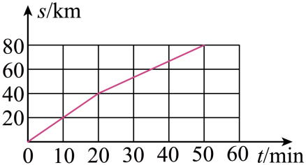
做错原因分析

知识解读易错警示示

知识点01 匀速直线运动
物体沿着直线快慢不变的运动叫做匀速直线运动。
注释：
1、匀速直线运动的特点：
①匀速直线运动是运动状态不变的运动，是最简单的机械运动。
②在整个运动过程中，物体的运动方向和运动快慢都保持不变。
③在任意一段相等的时间内和任意一段路程内速度都是相等的。
2、做匀速直线运动的物体，其速度的大小可以由v=s/t来计算，但速度的大小与s、t无关。
知识点02 平均速度的测量

1、实验器材：斜面、小车、停表、刻度尺
2、实验原理：
3、实验过程：
（1）使斜面保持很小的坡度；
（2）把小车放在斜面顶端，金属片放在斜面的底端，测量小车要通过的路程S；
（3）测量小车从斜面顶端滑下到撞击金属片的时间t；
（4）根据公式：算出平均速度。
（5）将金属片移至斜面的中点，再次测量小车到金属片的距离，小车从斜面的顶端滑下，撞到金属片的时间。然后算出小车通过上半段路程时的平均速度。
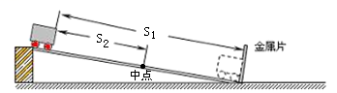

4、表格：
路程 | 运动时间 | 平均速度
注释：
1、要使斜面保持较小的斜度，这样小车加速下滑的速度较慢方便计时。
2、小车从斜面滑下时，一定要做直线运动，否则测量的路程比实际路程要小，影响实验结果。
知识点03 机械运动

在物理学中，我们把物体位置的变化叫做机械运动。
注释：
1．宇宙中的一切物体都在做机械运动，机械运动是自然界中最普遍的运动形式。
2．判断物体是否做机械运动关键是看物体是否发生“位置的变化”。
知识点04 参照物
描述物体的运动，判断一个物体的运动情况(是运动还是静止)，需要选定一个物体作为标准，这个被选作标准的物体就叫做参照物，参照物是我们假定为不动的物体。如果物体相对于参照物的位置发生了变化，我们就说物体是运动的，物体相对于参照物的位置没有发生变化，我们就说物体是静止的。
注释：
(1)参照物可以选取研究对象以外的任何物体，它既可以是运动的也可以是静止的，要根据实际情况而定。
(2)同一物体，由于参照物选择不同，对其运动状态的描述也往往不同。
(3)通常我们研究地面上物体运动的情况较多，为了方便起见，我们常选地面或相对于地面静止的物体为参照物。
(4)如果处在运动的物体中，人们描述物体的运动时，一般习惯选择运动物体本身作参照物。如人坐在行驶的火车上，一般会选火车为参照物来描述其他物体的运动情况。
知识点05 运动和静止的相对性
我们平常所说的运动和静止都是相对于所选的参照物而言的。
注释：
1．宇宙中的一切物体都是运动的，没有绝对静止的物体。
2．判断物体运动或静止的方法：选定参照物，分析被研究的物体相对于参照物的位置有没有发生变化。

